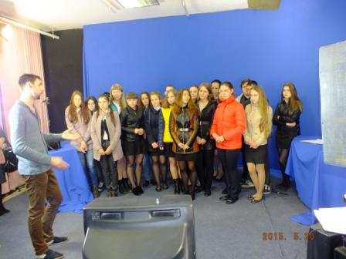
20 мая 2015 г.под руководством объединения «Встречи с интересными людьми» клуба ЮНЕСКО «Ватан» состоялась экскурсия учащихся 10 классов в телерадиокомпанию «Арис».
Специалисты ознакомили ребят с историей развития телерадиокомпании, рассказали о передачах и тематических программах. Авторские работы рассчитаны на самую разную зрительскую аудиторию. Это такие телепередачи как «Тревожный сигнал», «Гость в студии», «Будьте здоровы», «Прогноз погоды» и многие другие. Одно дело видеть передачу на экране телевизора и совсем другое – самим увидеть, как её снимают. Школьники узнали, какой длинный и непростой путь проходит передача от съемки и до выхода в эфир. Ребята посетили съемочные площадки, познакомились с операторами, звукорежиссерами, телеведущими разных программ, своими глазами увидели, как монтируют и озвучивают программы. Побывали в отделе рекламы и много узнали о правилах и особенностях рекламы на телевидении. Журналисты рассказали о своем нелегком, но интересном труде. Ведь для того, чтобы попасть на телевидение, необходимо иметь хорошо развитую речь, дикцию, а также любить свою профессию. В процессе экскурсии ребята получили квалифицированные ответы на многочисленные, интересующие их вопросы.
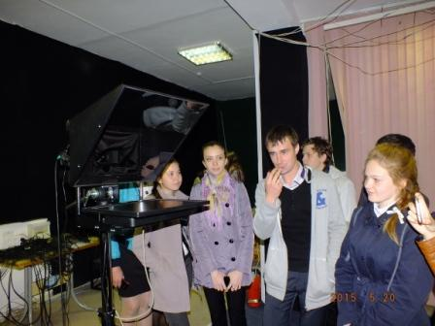
Посещение телерадиокомпании «Арис» не оставило равнодушным никого из старшеклассников, ведь перед ними открылся мир телевидения, который обычно закрыт для всех. В глазах ребят читался восторг и восхищение, а некоторые из них твердо заявили, что вернутся сюда, но уже в качестве операторов, звукорежиссеров, телеведущих, журналистов.
«Это была удивительная экскурсия, в которой каждый из нас хоть на мгновение смог помечтать и представить себя в роли ведущего, журналиста или оператора», - поделилась своими впечатлениями Ксения Астафьева.
Педагог-психолог: Балакирева И.А.

